ビデオを使うと、伝えたい内容を明確に表現できます。
[オンライン ビデオ] をクリックすると、追加したいビデオを、それに応じた埋め込みコードの形式で貼り付けできるようになります。キーワードを入力して、文書に最適なビデオをオンラインで検索することもできます。
Word に用意されているヘッダー、フッター、表紙、テキスト ボックス デザインを組み合わせると、プロのようなできばえの文書を作成できます。たとえば、一致する表紙、ヘッダー、サイドバーを追加できます。[挿入] をクリックしてから。
それぞれのギャラリーで目的の要素を選んでください。
テーマとスタイルを使って、文書全体の統一感を出すこともできます。[デザイン] をクリックし新しいテーマを選ぶと、図やグラフ、SmartArt グラフィックが新しいテーマに合わせて変わります。スタイルを適用すると、新しいテーマに適合するように見出しが変更されます。Word では、必要に応じてその場に新しいボタンが表示されるため、効率よく操作を進めることができます。
SmartArt グラフィックが新しいテーマに合わせて変わります。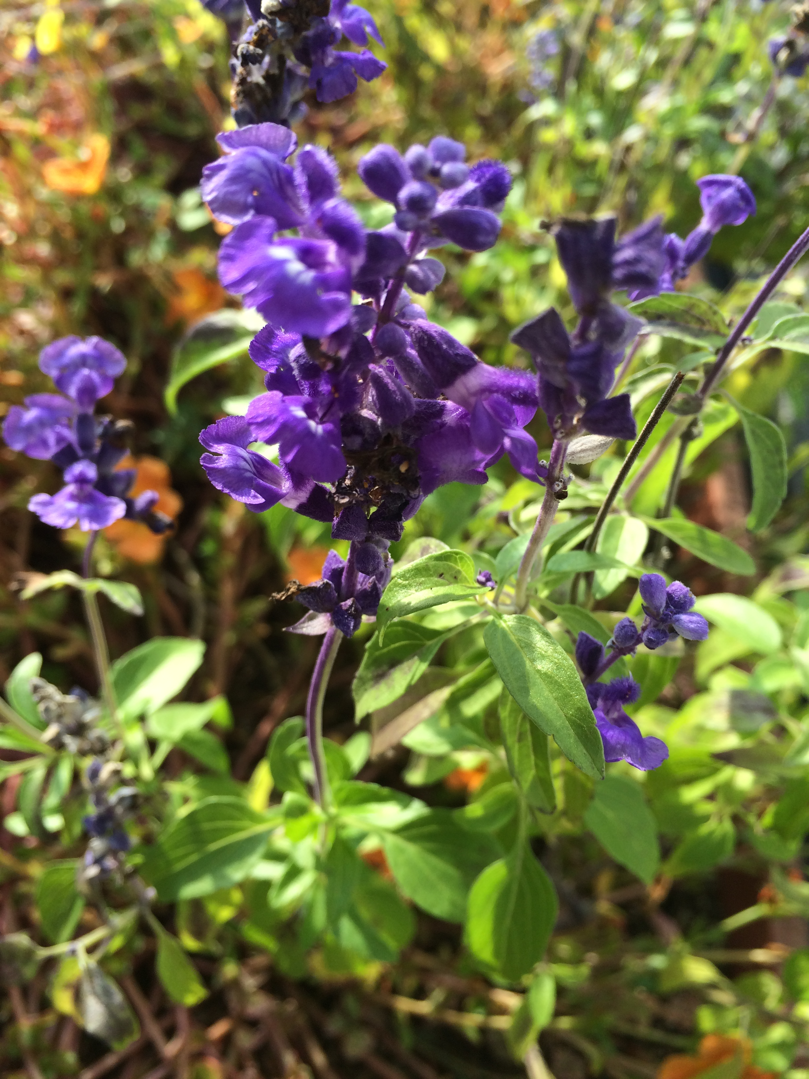
スタイルを適用すると、新しいテーマに適合するように見出しが変更されます。テーマに合わせて変わります。

文書内に写真をレイアウトする方法を変更するには、写真をクリックすると、隣にレイアウト オプションのボタンが表示されます。表で作業している場合は、行または列を追加する場所をクリックして、プラス記号をクリックします。
新しい閲覧ビューが導入され、閲覧もさらに便利になりました。文書の一部を折りたたんで、必要な箇所に集中することができます。最後まで読み終わる前に中止する必要がある場合、Word では、たとえ別のデバイスであっても、どこまで読んだかが記憶されます。
ビデオを使うと、伝えたい内容を明確に表現できます。[オンライン ビデオ] をクリックすると、追加したいビデオを、それに応じた埋め込みコードの形式で貼り付けできるようになります。キーワードを入力して、文書に最適なビデオをオンラインで検索することもできます。
Word に用意されているヘッダー、フッター、表紙、テキスト ボックス デザインを組み合わせると、プロのようなできばえの文書を作成できます。たとえば、一致する表紙、ヘッダー、サイドバーを追加できます。[挿入] をクリックしてから、それぞれのギャラリーで目的の要素を選んでください。
テーマとスタイルを使って、文書全体の統一感を出すこともできます。[デザイン] をクリックし新しいテーマを選ぶと、図やグラフビデオを使うと、伝えたい内容を明確に表現できます。[オンライン ビデオ] をクリックすると、追加したいビデオを、それに応じた埋め込みコードの形式で貼り付けできるようになります。キーワードを入力して、文書に最適なビデオをオンラインで検索することもできます。
編集後記
スタイルを適用すると、新しいテーマに適合するように見出しが変更されます。テーマに合わせて変わります。
ビデオを使うと、伝えたい内容を明確に表現できます。[オンライン ビデオ] をクリックすると、追加したいビデオを、それに応じた埋め込みコードの形式で貼り付けできるようになります。キーワードを入力して、文書に最適なビデオをオンラインで検索することもできます。
Word に用意されているヘッダー、フッター、表紙、テキスト ボックス デザインを組み合わせると、プロのようなできばえの文書。
新しいテーマに適合するように見出しが変更されます。
Word では、必要に応じてその場に新しいボタンが表示。
Word に用意されているヘッダー、フッター、表紙、テキスト ボックス デザインを組み合わせると。の文書を作成できます。たとえば、一致する表紙。
広報委員
委員長 〇〇 〇〇
委員 〇〇 〇〇
委員 〇〇 〇〇
委員 〇〇 〇〇

